EXCELENTÍSSIMO(A) SENHOR(A) DIRETOR(A) DO DEPARTAMENTO ESTADUAL DE TRÂNSITO DE SANTA CATARINA - DETRAN/SC E DEMAIS MEMBROS DE SUA COMPOSIÇÃO PLENÁRIA.

Processo administrativo n. 73351/2022

CRISTIAN VIEIRA, brasileiro, profissional de embarcações, portador do RG n. 5550374 (SSP/SC), inscrito no CPF/MF sob o n. 097.809.739-40, residente e domiciliado na Servidão Manoel Eugenio Vieira 994, Vargem Grande, Florianópolis/SC, CEP n. 88.052-820, vem, respeitosamente, à elevada presença dessa nobre Autoridade de Trânsito, por seu procurador abaixo signatário (doc. 1), apresentar DEFESA PRÉVIA nos autos do processo administrativo n. 8785.7579.C122007688, que objetiva a aplicação da pena de suspensão do seu direito de dirigir, pelos motivos de fato e de direito que passa a expor e ao final requerer.

TEMPESTIVIDADE

Consoante informado na notificação de instauração de processo administrativo e em consulta ao próprio site do DETRAN/SC, o prazo para o peticionante apresentar a sua defesa em relação ao AIT n. C122007688 termina em 3.6.2024.
Protocolada hoje, portanto, esta defesa é tempestiva.

I – DOS FATOS DA SUPOSTA INFRAÇÃO

- Segundo o Auto de Infração de Trânsito nº C122007688, no dia 30/03/2024, às 23h56m, o peticionante trafegava pela Rodovia SC-401, norte da ilha de Florianópolis/SC, quando foi parado numa Blitz em frente ao posto 1 da PMRv e, ao recusar a fazer o teste do bafômetro, foi notificado por suposta infração ao artigo 165-A do Código de Trânsito Brasileiro (Lei 9.503/1977).

II – PRELIMINARMENTE: Nulidade do auto por falta de motivação e fundamentação idônea

- Em um primeiro momento, Excelência, o peticionante registra que a simples e mera recusa em se submeter ao teste de etilômetro não pode ser capaz de, por si só, caracterizar o ilícito administrativo, tendo em vista que a imputação da infração deve ser motivada e fundamentada em fatos que indiquem o condutor estar sob a influência de álcool, como, por exemplo, odor, agressividade, sinais que indiquem a alteração da capacidade psicomotora, dentre outros.
- Isso porque, como se sabe, existem inúmeros meios colocados à disposição dos agentes públicos para a verificação do fato de o condutor estar sob a influência etílica ou de outra substância que altere a capacidade automotora, não se podendo presumir que a mera situação de recusa a teste de bafômetro seja capaz de configurar infração administrativa, sem se atentar a outras circunstâncias e meios disponíveis, por ferir os princípios da motivação dos atos administrativos e do contraditório e da ampla defesa.
- Nesse contexto, extrai-se do auto de infração que, diante da mera recusa à realização do teste de etilômetro, o agente público não narrou ou apresentou algum fato que o teria levado a presumir que o requerente estivesse sob influência de álcool, seja de maneira fundamentada ou indicativa. Vejamos:
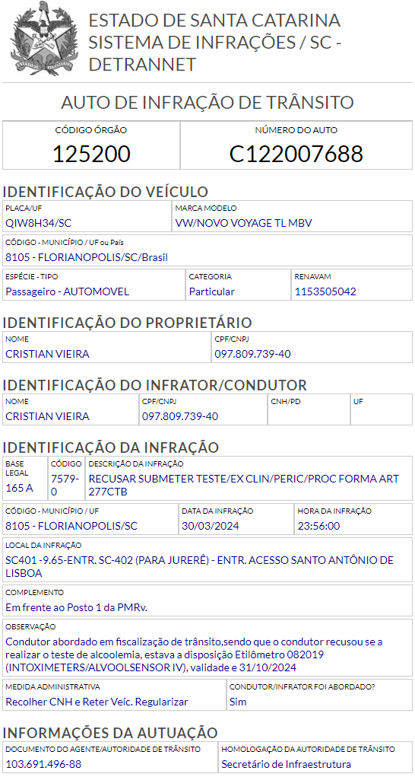

- Assim, em razão de inexistir prova – ou ao menos descrição – de sinais apresentados pelo requerente no sentido de que estaria conduzindo o veículo sob a influência de álcool ou outra substância entorpecente, deve ser anulado o Auto de Infração nº C122007688, afastando-se as consequências dele decorrentes.
- Aliás, a doutrina pátria defende que, como o administrador não é o senhor absoluto da coisa pública, mesmo os atos administrativos ditos discricionários devem ser necessariamente motivados.
- Essa necessidade se justifica no fato de que, diferentemente dos atos vinculados, onde a lei já estabelece previamente a única forma de atuação do administrador para o caso concreto, a prática do ato administrativo (inclusive o discricionário) deve ser sempre fundamentada, pois os administrados têm o direito de conhecer o que motivou a atuação da Administração.
- Desse modo, uma vez ausente a motivação do auto de infração de trânsito n. C122007688 (ato administrativo ora impugnado), assim como inexistente prova ou até mesmo mínimas evidências de que o requerente teria, suposta ou efetivamente, ingerido álcool e dirigido quando abordado, resta afastada a presunção de legitimidade do ato administrativo mencionado (AIT n. C122007688), o que conduz à sua anulação.
- Convém frisar, mais uma vez, que apenas a recusa na realização do bafômetro, sem que o agente público identifique sinais que permitam presumir a embriaguez, não pode constituir meio hábil para o sancionamento na via administrativa.
- À vista disso, o peticionante requer o acolhimento da preliminar de nulidade do auto de infração, por falta de motivação e fundamentação, a fim de determinar a anulação do Auto de Infração nº C122007688, como forma de obstar, também, qualquer medida ou sancionamento dele decorrente.

III – DO MÉRITO DA DEFESA

III.1 – Da falta de controle sanitário e de higiene, além de justificativa idônea, para a realização da abordagem/fiscalização

- Após observar outros condutores submetidos ao teste do aparelho no local - encostando a boca no etilômetro -, o requerente constatou que não estavam sendo tomadas quaisquer medidas sanitárias durante aplicação dos condutores ao teste do bafômetro, que, aliás, eram realizadas seguidamente, uma atrás da outra, sem um período razoável de intervalo nem higienização do equipamento entre elas.
- Diante desse contexto e considerando, também, que a recente pandemia do covid-19 implicou em novos métodos de controle sanitário para reduzir a mortalidade e os problemas de saúde dela decorrentes, o peticionante não quis se submeter ao teste do etilômetro nessas condições precárias, sobretudo para proteger a sua saúde e a de sua família.
- Contudo, a autoridade policial acabou autuando-o, mesmo quando, repita-se, não estavam sendo tomadas todas as precauções sanitárias devidas para assegurar, minimamente, a segurança na realização do exame de bafômetro.
- Pois bem. Como se sabe, ao Estado incumbe o dever de garantir as condições mínimas sanitárias e de higiene para a fiscalização e o controle de seus cidadãos, o que não ocorreu no presente caso, sobretudo porque a realização sequencial do exame de etilômetro, sem os cuidados necessários, acaba comprometendo a segurança dos condutores abordados e pode implicar na disseminação das cepas atuais do covid-19, dentre diversas outras doenças transmissíveis pelo ar.
- No presente caso, portanto, fica evidente que a autoridade policial não pode exigir que um condutor seja submetido à realização do exame do bafômetro sem as condições mínimas de higiene e controle sanitário necessárias para tanto.
- Além disso, incumbia ao agente de trânsito apresentar justificativa idônea para a abordagem do condutor, de modo que não pode ser admitida a mera aleatoriedade, sem que existam requisitos objetivos pré-definidos para abordagem, na hora de eventual fiscalização de trânsito, como ocorreu no presente caso.
- Desse modo, diante da falta de mecanismos do Estado para assegurar, minimamente, as condições necessárias para a aplicação dos testes de bafômetro, resta plenamente justificada a não submissão do peticionante a esse exame, não podendo ser penalizado por culpa exclusiva do Estado, razão pela qual o cancelamento da autuação é medida de Justiça, inclusive porque inexiste justificativa idônea da autoridade policial para realizar a abordagem do requerente.

III.2 – Do lançamento do código da suposta infração de maneira errônea no auto de infração, em desacordo com a regulamentação

- Como é de conhecimento desse nobre Órgão Julgador, os códigos de autuação são padronizados de acordo com o Capítulo 7 da Resolução n. 561/2015/CONTRAN e o anexo da Portaria n. 3/2016/DENATRAN.
- Sabe-se que a autoridade policial tem a obrigação de realizar a PERFEITA autuação das infrações de trânsito, ou seja, exige-se o correto preenchimento do campo “CÓDIGO DA INFRAÇÃO” e do campo “DESDOBRAMENTO DO CÓDIGO”. No entanto, os dados foram preenchidos de forma equivocada, em desacordo com as normas regulamentares vigentes.
- A Portaria n. 3/2016/DENATRAN, em seu anexo, exige, para a infração de recusa a se submeter ao exame do bafômetro, o preenchimento do código “757-9” e o desdobramento da infração “0”, mas, em contrapartida, no auto de infração n. C122007688, o campo do código foi preenchido de forma diversa, com o n. 7579. Vejamos:

*Portaria n. 3/2016/DENATRAN

*Auto de Infração n. C122007688

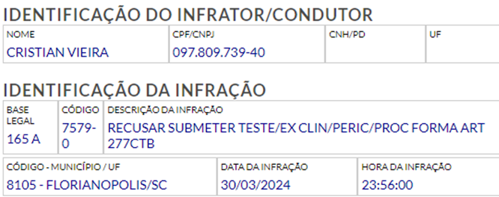

- Desse modo, como o auto de infração não cumpre o requisito legal exigido para a sua validade, na medida em que está em desacordo com a normativa de padronização dos códigos de infração exigida pelo DENATRAN, o cancelamento da respectiva multa, também por esta razão, é medida que se impõe.

IV – DOS REQUERIMENTOS

- Ante o exposto, é esta para requerer:

- o recebimento e processamento desta defesa prévia pelo Departamento competente, pois apresentada tempestivamente;
- o acolhimento da preliminar delineada no tópico II, pela falta de motivação e fundamentação do Auto de Infração nº C122007688, determinando-se a sua respectiva anulação e obstando a aplicação da pena de suspensão do direito de dirigir;
- no mérito, o cancelamento do Auto de Infração nº C122007688, em razão da falta de condições de higiene e controle sanitário sobre o aparelho etilômetro que seria utilizado, que constitui justificativa idônea para a recusa;
- o cancelamento do Auto de Infração nº C122007688, na medida em que não houve motivação idônea nem fundamento para a sua abordagem, o que acarreta na nulidade do procedimento arbitrário adotado pela autoridade policial;
- o cancelamento do AIT nº C122007688 por conta do descumprimento de requisito legal, exigido pelo DENATRAN, no preenchimento do auto de infração de trânsito.
- por fim, não sendo acolhido nenhum dos argumentos apresentados nesta defesa, que a decisão venha devidamente motivada, item a item, de forma explícita, conforme determinado pelo artigo 50, § 1º, da Lei nº 9.784/99.

Pede deferimento.
Florianópolis, 3 de junho de 2024.

Paulo Ekke Moukarzel Junior
OAB/SC 36.591

DOCUMENTOS QUE INSTRUEM ESTA DEFESA
Doc. 1: Procuração;
Doc. 2: Notificação do AIT n. C122007688;
Doc. 3: CNH do requerente;
Doc. 3: OAB/SC do procurador do peticionante.
.

